
Всероссийский заочный финансово-экономический институт

Кафедра Прикладной информатики

Контрольная работа
По дисциплине:
«Компьютерные информационные системы
бухгалтерского учета»

Вариант № 2

Исполнитель:
Специальность: БУА и А
Группа:
№ зачетной книжки
Руководитель: Шмелев В.В.

Москва 2009 г.

Содержание

1. Ввод данных об организации………………………………………………….3

2. Заполнение справочников……………………………………………………..4

3. Ввод входящих остатков по счетам бухгалтерского
учета по состоянию на 30.09.2009 г…………………………………………….6

4. Ввод бухгалтерских операций за IV квартал 2009 г……………………..….9

5. Получение результатов обработки………………………….……………….14

6. Список использованной литературы ………………………………………..26

1. Ввод данных об организации.
На предприятии ООО «Ромашка» для бухгалтерского и налогового учета используется программа 1-С Бухгалтерия 7.7. Постоянная информация для ввода хозяйственных операций заносится в справочники организации.
Сервис→ Сведения об организации → Заполняются все закладки.
Все данные произвольные, кроме данных о банке организации:
- основной счет «Сбербанк»;
- № р/с: 407. 028. 106. 380. 401. 15408
- БИК 044525225
- Корсчет 301.018.104.000 000 002 25

Рисунок 1.

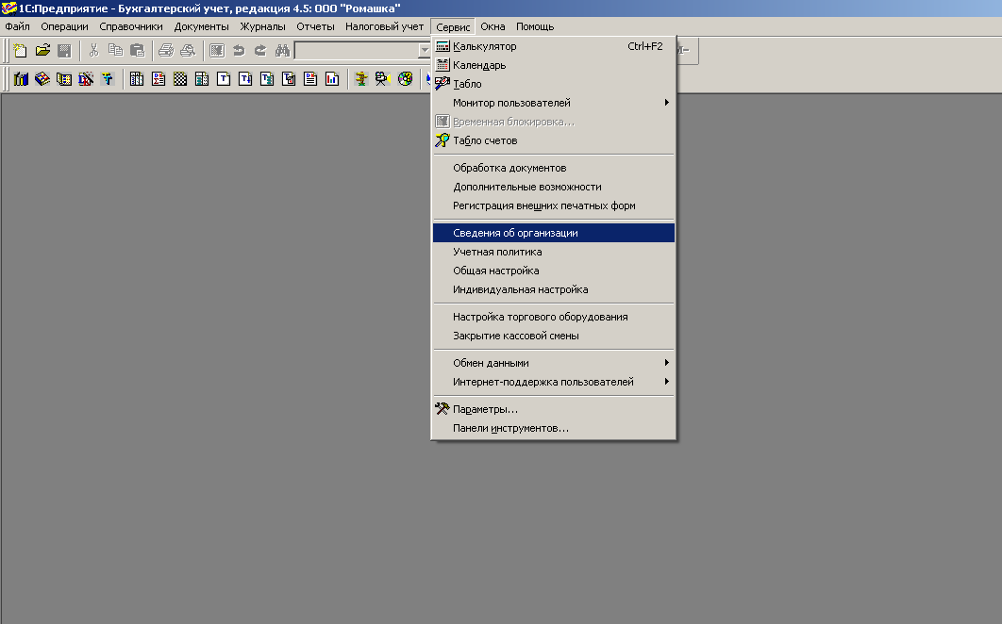

2. Заполнение справочников:
а) статьи затрат на производство: зарплата производственных рабочих; материальные затраты; амортизация; расчеты на соц. страх. производственных рабочих.
б) статьи общехозяйственных затрат: зарплата АУП; материальные затраты; амортизация ОС АУП; оказание услуг; расчеты по соц. страху АУП.
в) Виды продукции, работ, услуг:
- Наименование – диваны
- Тип номенклатуры – продукция
г) подразделения:
- Основное подразделение
- АУП
д) Материалы (используется сокращенный список материалов)
Наименование | Вид | Единицы измерения | Учетная (покупная) цена
ДСП | 10.1 сырье и материалы | штуки | 300=
ткань | 10.1 сырье и материалы | метры | 400=

е) номенклатура (сокращенный список)
наименование | тип | Вид  деятельности | Ставка  НДС | Ставка на НП | Ед.  Изм. | Отпускная цена (без налогов)
диван | продукция | Изготовление  диванов | 18% | Без НП | Шт. | 5000=

ж) контрагенты (сокращенный список)
наименование | ИНН | Договор | БАНК | Р/с
ДОК-1 | 7709355630 | № 19 от 01.06.2009 г. | Сбербанк | 407 038 102 382 001 005 49
ЗАО «ЭЛЕКТРОН» | 7701121422 | № 28 от 15.08.2009 г. | Сбербанк | 407 028 100 380 401 082 27
ТК «ВЫМПЕЛ» | 7714660830 | № 14 от 10.03.2009 г. | Сбербанк | 407 028 100 005 500 000 04
Магазин «Рондо» | 7724042216 | № 5 от 08.02.2009 г. | Сбербанк | 407028 100 004 000 196 87
з) налоги – проверить и откорректировать состав справочников (НДС – 18%)
и) сотрудники (сокращенный список) записать: Соколов А.И., Семенов Т.В. Данные о руководителе предприятия, главном бухгалтере и кассире использовать из справочника организации.
к) места хранения МПЗ: основной склад
л) основные средства (сокращенный список)
наименование | Первоначальная  стоимость | Начисление  амортизации
Производственное здание | 120 000 000= | Да
Поточная линия | 180 000 000= | Да
Здание АУП | 5 988 460= | Да
компьютер | 11 540= | Да

Остальные данные – произвольные.
Рисунок 2.
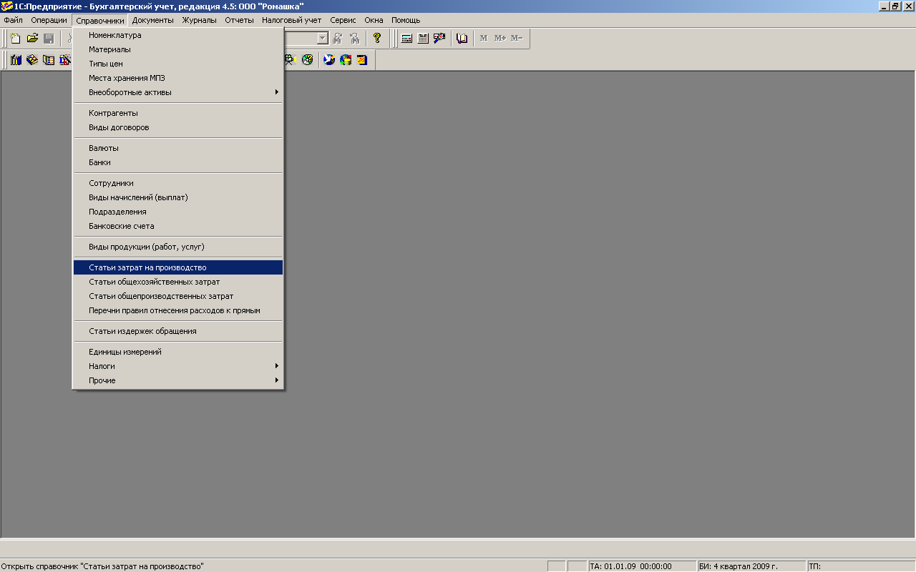

3. Ввод входящих остатков по счетам бухгалтерского учета по состоянию на 30.09.2009 г.
а) Осуществить настойку программы на «III квартал 2009 г.»; дату «30.09.2009 г.»;
«журналы» с 01.01.2009 г. по « 31.12.2009г. (настройку «журналы» не изменять в дальнейшем).
б) осуществить ручной ввод каждой бухгалтерской проводки в соответствии с таблицей № 1, т.е. Журналы→Журнал операций→ Ввести операцию вручную.
Таблица № 1

Входящие остатки по счетам бухгалтерского учета на 30.09.2009 г.
Актив

№№ счетов |  | Наименование счетов | Субконто |  |  | Сумма
Дт | Кт | Наименование счетов |  |  |  | Сумма
01.1 | 00 | Основные средства | Производственное здание |  |  | 120 000 000
01.1 | 00 | Основные средства | Поточная линия |  |  | 180 000 000
01.1 | 00 | Основные средства | Здание АУП |  |  | 5 988 460
01.1 | 00 | Основные средства | Компьютер |  |  | 11 540
10.1 | 00 | Материалы |  | Кол. | Цена
10.1 | 00 | Материалы | ДСП | 1600 | 300 | 480.000
10.1 | 00 | Материалы | Ткань | 785 | 400 | 314.000
20 | 00 | Основное производство | Основное  подразделение |  |  | 200.000
50.1 | 00 | Касса | Прочие поступления |  |  | 14.000
51. | 00 | Основной расчетный счет | Прочие поступления |  |  | 2.984.000
62.1 | 00 | Расчеты с покупателями | Магазин «Рондо» |  |  | 600.000
71.1 | 00 | Расчеты с подотчетными лицами | Семенов Г.В. |  |  | 10.000
 |  | Итого: |  |  |  | 310.602.000

Пассив
№№ счетов |  | Наименование счетов | Субконто | Сумма
Дт | Кт | Наименование счетов | Субконто | Сумма
00 | 02.1 | Амортизация ОС | Производственное здание | 20.000.000
00 | 02.1 | Амортизация ОС | Поточная линия | 23.120.000
00 | 02.1 | Амортизация ОС | Здание АУП | 872.000
00 | 02.1 | Амортизация ОС | Компьютер | 8.000
00 | 60.1 | Расчеты с поставщиками и подрядчиками | ТК «Вымпел» | 1.200.000
00 | 60.1 | Расчеты с поставщиками и подрядчиками | ДОК-1 | 720.000
00 | 60.1 | Расчеты с поставщиками и подрядчиками | ЗАО «Электрон» | 60.000
00 | 68.2 | Расчеты по налогам и сборам | НДС | 90.000
00 | 68,1 | Расчеты по налогам и сборам | НДФЛ | 96.000
00 | 69.1 | Расчеты по соц. страхованию и обеспечению | Расчеты по соц. страхованию (ФСС) | 22.400
00 | 69.2.1 | Расчеты по соц. страхованию и обеспечению | Расчеты по пенсионному обес. (ПФР) | 252.800
00 | 69.3.1 | Расчеты по соц. страхованию и обеспечению | Расчеты по обязат. мед. страхованию | 28.800
00 | 70 | Расчеты с персоналом по оплате труда | Производственными рабочими | 600.000
00 | 70 | Расчеты с персоналом по оплате труда | АУП | 200.000
00 | 76.4 | Расчеты с разными дебиторами и кредиторами |  | 268.000
00 | 67.1 | Расчеты по долгосрочным кредитам и займам |  | 200.000.000
00 | 80 | Уставной капитал |  | 20.000.000
00 | 84.2 | Нераспределенная прибыль (непокрытый убыток) |  | 43.064.000
 |  | Итого: |  | 310.602.000

в) Проверить правильность ввода остатков, составив оборотно-сальдовую ведомость за III квартал 2009 г.

Рисунок 3.
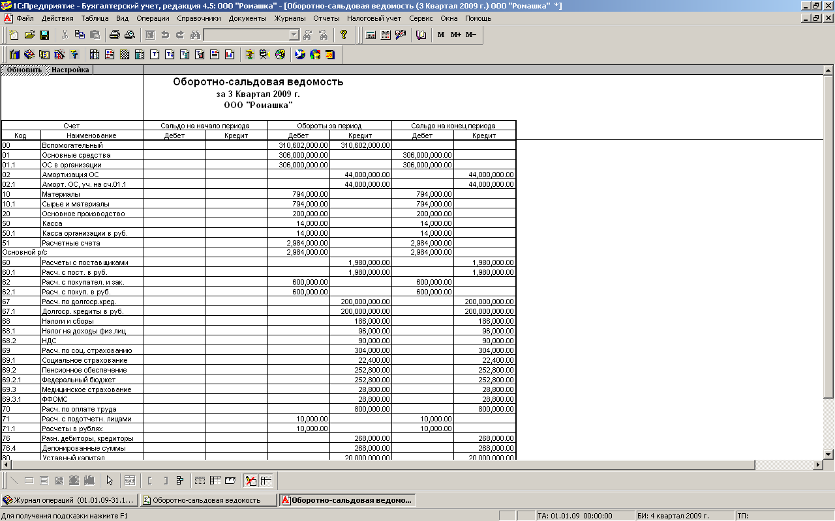

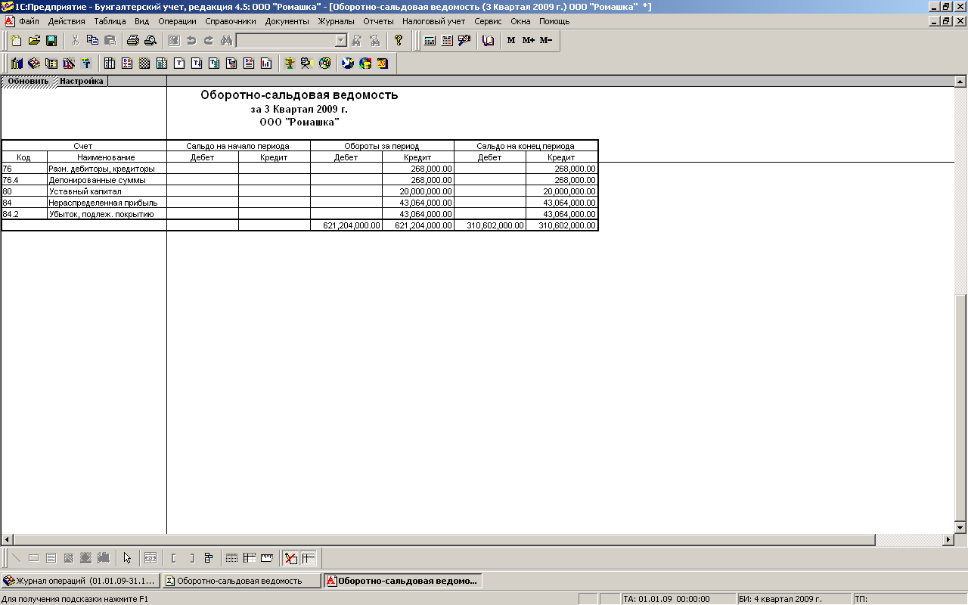

4. Ввод бухгалтерских операций за период - IV квартал 2009 г.
а) Настроить программу на IV квартал 2009 г.; следить за изменением даты операции.
б) Выполнить хозяйственные операции в соответствии с таблицей №2.
В графе 4 указывается способ выполнения проводки:
- «авт.» проводка выполняется автоматически при составлении первичного документа;
- «ручн.» проводка выполняется записью вручную в журнал проводок;
При автоматической проводке необходимо сверить ее запись (корреспонденцию счетов) в «журнале проводок».
Таблица № 2.

Бухгалтерские операции за IV кв. 2009 г.
№  n/n | Содержание операции | Выполнение  операции | Способ выполне  ния  проводки | Сумма | Дт | Кт
1 | 2 | 3 | 4 | 5 | 6 | 7
1 | Получено в кассу с расчетного счета на командировочные расходы | Составить и провести «Приходный кассовый ордер №1»  от 04.10.2009 г. | авт. | 9000 | 50.1 | 51
2 | Выдано на командировочные расходы Соколову А.И. | Составить и провести «Расходный кассовый ордер № 1»  от 04.10.2009 г. | авт. | 9000 | 71.1 | 50.1
3 | Составление авансового отчета Соколовым А.И. Согласно приложенным документам израсходовано в пределах установленных норм (обратную сторону заполнить произвольными данными). | Составить и провести «Авансовый отчет № 1» Соколова А.И. от 13.10.2009 г. | авт. | 7800 | 26 | 71.1
4. | Соколовым А.И. внесен в кассу остаток от неиспользованного аванса | Составить и провести Приходный кассовый ордер №2 от 13.10.2009г. | авт. | 1200 | 50.1 | 71.1
5 | Приобретена бумага 150 пачек по цене 50 руб. за пачку | Составить и провести «Авансовый отчет №2» от 14.10.2009 г. (Сумма 10.000 руб. выдана Семенову Т.В. 25.09.2009г. числится как остаток на 30.09.2009 г.) | авт. | 7500 | 10.1 | 71.1
6 | Семеновым Т.В. внесен в кассу остаток от неиспользованного аванса | Составить и провести «Приходный кассовый ордер № 3»  от 14.10.2009 г. | авт. | 2500 | 50.1 | 71.1
7 | Получено с расчетного счета в кассу для выдачи зарплаты | Составить и провести «Приходный кассовый ордер № 4»  от 15.10.2009 г. | авт. | 800.000 | 50.1 | 51
8 | Выдана зарплата за III квартал 2009г. | Составить и провести «Расходный кассовый ордер № 2» от 16.10 2009 г. | авт. | 780.000 | 70 | 50.1
9 | Депонирована не выданная зарплата | Платежная ведомость № 18 от 16.10.2009. г. | вручн. | 20 000 | 70 | 76.4
10 | Возвращены на р/с суммы депонированной зарплаты. Объявление на взнос наличными деньгами | Составить и провести «Расходный кассовый ордер № 3»  от 18.10.2009 г. | авт. | 20 000 | 51 | 50.1
11 | Перечислено с р/с: | Составить и провести «Выписку банка № 1» от 27.10.2009 г. | авт.
11 | 1) ФСС | Составить и провести «Выписку банка № 1» от 27.10.2009 г. | авт. | 22400 | 69.1 | 51
11 | 2) ФМС | Составить и провести «Выписку банка № 1» от 27.10.2009 г. | авт. | 28800 | 69.3.1 | 51
11 | 3) ПФР | Составить и провести «Выписку банка № 1» от 27.10.2009 г. | авт. | 252800 | 69.2.1 | 51
11 | 4) НДФЛ | Составить и провести «Выписку банка № 1» от 27.10.2009 г. | авт. | 96000 | 68.1 | 51
11 | 5) НДС | Составить и провести «Выписку банка № 1» от 27.10.2009 г. | авт. | 90000 | 68.2 | 51
11 | 6)НП (аванс) | Составить и провести «Выписку банка № 1» от 27.10.2009 г. | авт. | 90000 | 68.4.1 | 51
12 | Зачислена поступившая от магазина «Рондо» (сумма задолженности за ранее отгруженную продукцию) | Составить и провести «Выписку банка № 2» от 02.11.2009 г. | авт. | 600.000 | 51 | 62.1
13 | Принят к оплате счет СМУ-20 за выполненные работы по ремонту здания офиса (в т.ч. НДС). Указать счет-фактуру. | Составить и провести «Акт об оказании услуг сторонней организации № 1» 15.11.2009 г. | авт. | 720000 | 26 | 60.1
 |  |  |  | 129600 | 19.3 | 60.1
14 | Перечислено СМУ – 20 за выполненные работы по ремонту здания офиса. | Составить:  а) «Платежное поручение № 1» 24.11.2009г.  б) «Выписку банка № 3» 25.11.2009 г. | авт. | 849600 | 60.1 | 51
15 | Продан ДОК-1 компьютер по остаточной стоимости.  а) первоначальная балансовая стоимость 11540=  б) амортизация 8000=  в) продажная цена (с НДС 18%) 3540. | Составить и провести «Акт передачи ОС № 1»  от 18.11.2009г. | авт.
 |  |  |  | 8000 | 02.1 | 01.2 | .4
 |  |  |  | 11540 | 01.2 | 01.1
 |  |  |  | 3540 | 91.2 | 01.2
 |  |  |  | 3540 | 62.1 | 91.1
16 | Начислен НДС с проданного компьютера | Составить и провести «Счет-фактура - выданный № 1» от 18.11.2009 г. (на основании «Акта передачи ОС № 1» от 18.11.2009 г.) | авт. |  |  |  | .4
 |  |  |  | 540 | 91.2 | 68.2 | .4
17 | Поступила оплата за проданный компьютер | Составить и провести «Выписку банка № 4» от 25.11.2009г. | авт. |  |  |  | .4
 |  |  |  | 3540 | 51 | 62.1 | .4
18 | Принят к оплате счет от ЗАО «Электрон» за станок, не требующий монтажа (в т.ч. НДС) на сумму 165200= | Составить и провести «Поступление отдельных объектов ОС № 1» от 03.12.2009 г. (Счет-фактура, полученный № 59 от 03.12.2009 .). | авт. | 140000 | 08.4 | 60.1 | .4
 |  |  |  | 25 200 | 19.1 | 60.1 | .4
19 | Оплачен счет за станок | Составить:  а) «Платежное поручение № 2» от 06.12.2009 г.  б) «Выписку банка № 5» от 07.12.2009 г. | авт. |  |  |  | .4
 |  |  |  | 165 200 | 60.1 | 51 | .4
20 | Оприходован станок по первоначальной стоимости (не принимать к налоговому учету) | Составить и провести «Акт ввода в эксплуатацию ОС №1  от 08.12.2009 г. | авт. | 140000 | 01.1 | 08.4 | .4
21 | Начислена амортизация ОС за IV квартал 2009г. | Ведомость начисления амортизации от 12.12.2009 г.  а) по ОС в основном производстве  б) по ОС, занятым в управлении | ручн. |  |  |  | .4
 |  |  |  | 1042617 | 20 | 02.1 | .4
 |  |  |  | 173934 | 26 | 02.1 | .4
22 | Оплачен счет ТК «Вымпел» | Составить:  а) «Платежное поручение № 3» от 13.12.2009 г.  б) «Выписку банка № 6» от 14.12.2009 г. | авт. |  |  |  | .4
 |  |  |  | 1888000 | 60.1 | 51 | .4
23 | Отпущены со склада в производство  материалы:  ДСП – 1600 шт.  по цене 300 руб.шт. | Составить и провести: «Требование–накладная №1» от 15.12.2009 г. | авт. |  |  |  | .4
 |  |  |  | 480 000 | 20 | 10.1 | 20
24 | Оприходована ткань от ТК «Вымпел» (4000 м. по цене 400 руб.) | Составить и провести «Приходный ордер № 1 от 16.12.2009 г.  (Счет фактуру - полученный № 312 от 16.12.2009 г.) | авт. |  |  |  | 20
 |  |  |  | 1 600 000 | 10.1 | 60.1 | 20
 |  |  |  | 288000 | 19.3 | 60.1 | 20
25 | Начислена заработная плата за IV кв. 2009 г.  а) производственным рабочим  б) персоналу управления | Расчетные ведомости №№ 21 - 26  от 16.12.2009 г. | ручн. |  |  |  | 20
 |  |  |  | 600000 | 20 | 70 | 20
 |  |  |  | 200000 | 26 | 70 | 20
26 | Начислен налог на доходы (НДФЛ) физических лиц  а)по зарплате производственных рабочих  б) по зарплате персоналу управления | Расчет бухгалтерии,  Расчетные ведомости №№ 21 – 21  От 16.12.2009 г. | ручн. |  |  |  | 20
 |  |  |  | 62000 | 70 | 68.1 | 20
 |  |  |  | 21000 | 70 | 68.1 | 20
27 | Произведены отчисления от начисленной зарплаты. | Расчет бухгалтерии | ручн. |  |  |  | 20
27 | а) производственным рабочим |  | ручн. |  |  |  | 20
27 | ФСС | 2,9% | ручн. | 17400 | 20 | 69.1 | 20
27 | ПФР | 20% | ручн. | 120000 | 20 | 69.2.1 | 20
27 | ФМС | 3,1% | ручн. | 18600 | 20 | 69.3.1 | 20
27 | б) персоналу управления |  | ручн. |  |  |  | 20
27 | ФСС | 2,9% | ручн. | 5800 | 26 | 69.1 | 20
27 | ПФР | 20% | ручн. | 40000 | 26 | 69.2.1 | 20
27 | ФМС | 3,1% | ручн. | 6200 | 26 | 69.3.1 | 20
28 | Отпущены со склада в производство материалы:  Ткань – 1000 м.  по цене 400 руб.м. | Составить и провести «Требование – накладная № 2»  от 17.12.2009 г. | авт. | 400 000 | 20 | 10.1 | 20
29 | Списаны общехозяйственные расходы на основное производство | Расчет бухгалтерии  от 18.12.2009 г. | ручн. | 1153734 | 20 | 26 | 20
30 | Выпущено из производства и принято на склад по фактической себестоимости (4032,35 руб. за шт.) 1000 диванов. | Расчет бухгалтерии  от 24.12.2009 г. | ручн. | 4 032 350 | 43 | 20 | 20
31 | Определена и списана с/с отгруженной продукции (800 диванов) | Расчет бухгалтерии  от 25.12.2009 г. | ручн. | 3 225 880 | 90.21 | 43 | 43
32 | Отгружена (продана) готовая продукция магазину «Рондо»  (800 шт. диванов по цене 5900 руб. за шт. с учетом НДС) | Расчет бухгалтерии  от 26.12.2009 г. | ручн. | 4 720 000 | 62.1 | 90.11 | 43
33 | Начислен НДС (18%) с продажи готовой продукции. | Составить и провести «Счет-фактура- выданный № 2» от 26.12.2009 г. | авт. | 720000 | 90.3 | 68.2 | 43
34 | Поступила задолженность от магазина «Рондо» за проданную продукцию | Составить и провести «Выписку банка №7» от 27.12.2009 г. | авт. |  |  |  | 43
 |  |  |  | 4720000 | 51 | 62.1 | 43
35 | Списана кредиторская задолженность по истечении исковой давности | Приказ руководителя, справка бухгалтерии от 28.12.2009 г. | ручн. |  |  |  | 43
 |  |  |  | 200000 | 76.4 | 91.1 | 43
36 | Определен и списан результат продаж за IV кв. 2009 г. (прибыль от продаж). | Расчет бухгалтерии.  Ведомость формирования финансовых результатов от продаж за IV кв. 2009 г. от 30.12.2009 г.  Закрытие счетов: | ручн. |  |  |  | 43
36 |  | 90.1.1 | ручн. | 4720000 | 90.11 | 90.9 | 43
36 |  | 90.2.1 | ручн. | 3225880 | 90.9 | 90.2.1 | 43
36 |  | 90.3 | ручн. | 720000 | 90.9 | 90.3 | 43
36 |  | 90.9 | ручн. | 774 120 | 90.9 | 99.1 | 43
37 | Определено и списано сальдо прочих доходов и расходов за IV кв. 2009 г. | Расчет бухгалтерии от 30.12.2009 г.  Закрытие счетов:  91.1  91.2  91.9 | ручн. |  |  |  | 43
 |  |  |  | 203540 | 91.1 | 91.9 | 43
 |  |  |  | 4080 | 91.9 | 91.2 | 43
 |  |  |  | 199460 | 91.9 | 99.1 | 43
38 | Принят к возмещению НДС по приобретенным материалам | Расчет бухгалтерии от 31.12 2009 г. | ручн. | 25200 | 68.2 | 19.1 | 43
 |  |  |  | 417600 | 68.2 | 19.3 | 43
39 | Начислен налог на прибыль | Расчет бухгалтерии от 31.12 2009 г. | ручн. |  |  |  | 43
 |  |  |  | 233659 | 99.1 | 68.4.1 | 43
40 | Списана нераспределенная прибыль отчетного года. | Расчет бухгалтерии от 30.12.2009 г. | ручн. |  |  |  | 43
 |  |  |  | 739 921 | 99.1 | 84.1 | 43

5. Получение и печать результатов обработки
Документы, полученные в результате выполненных заданий.
1. Справочник организации с заполненными реквизитами.
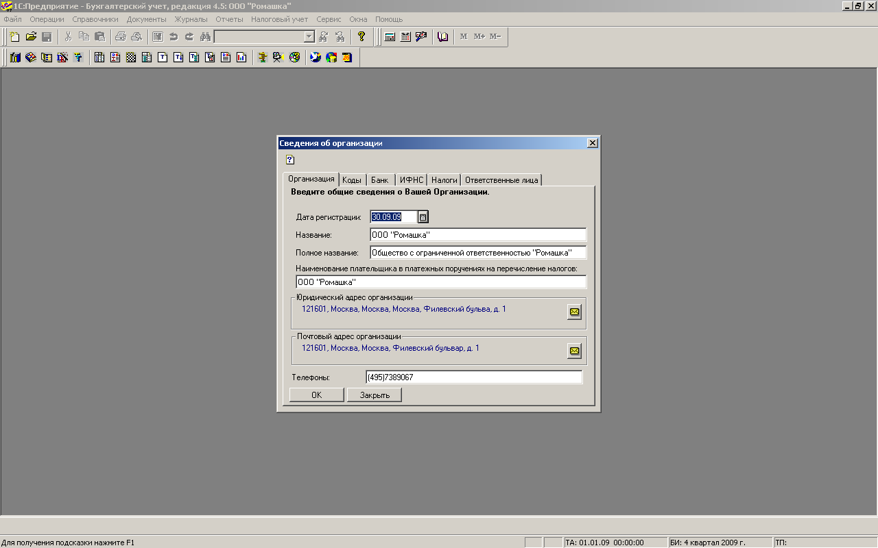
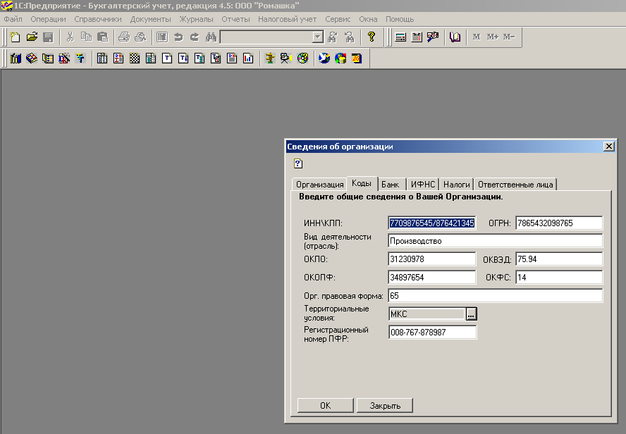
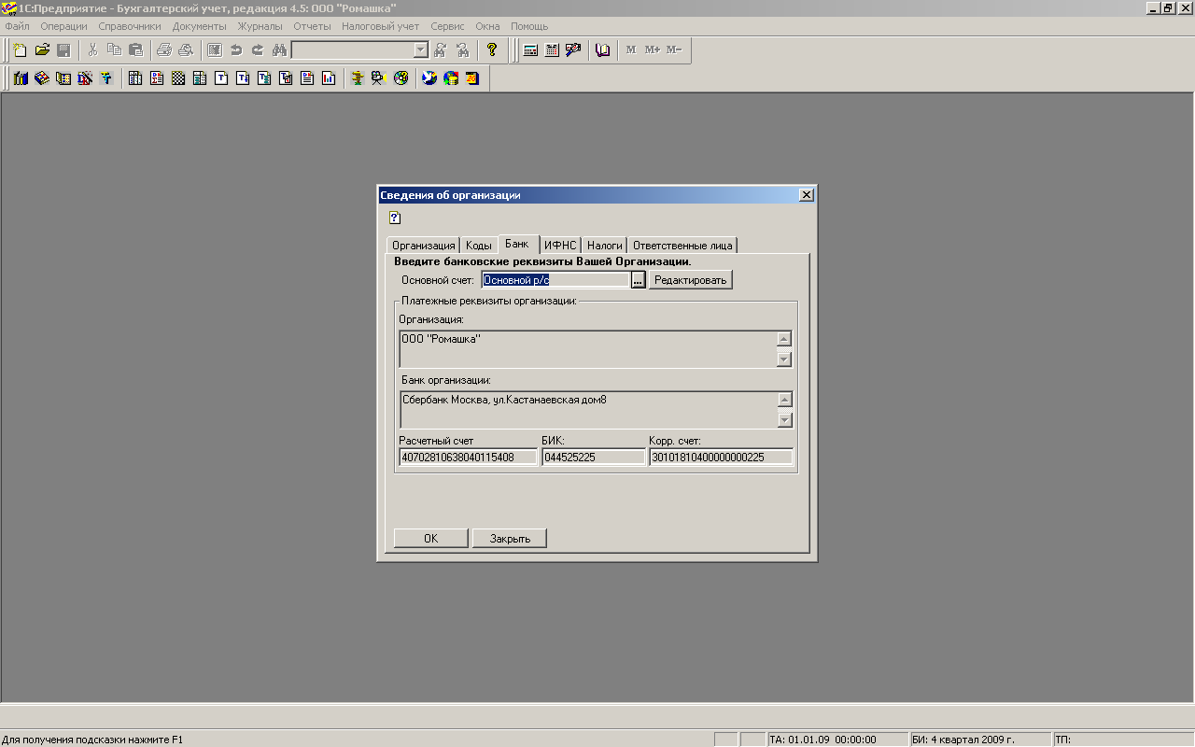
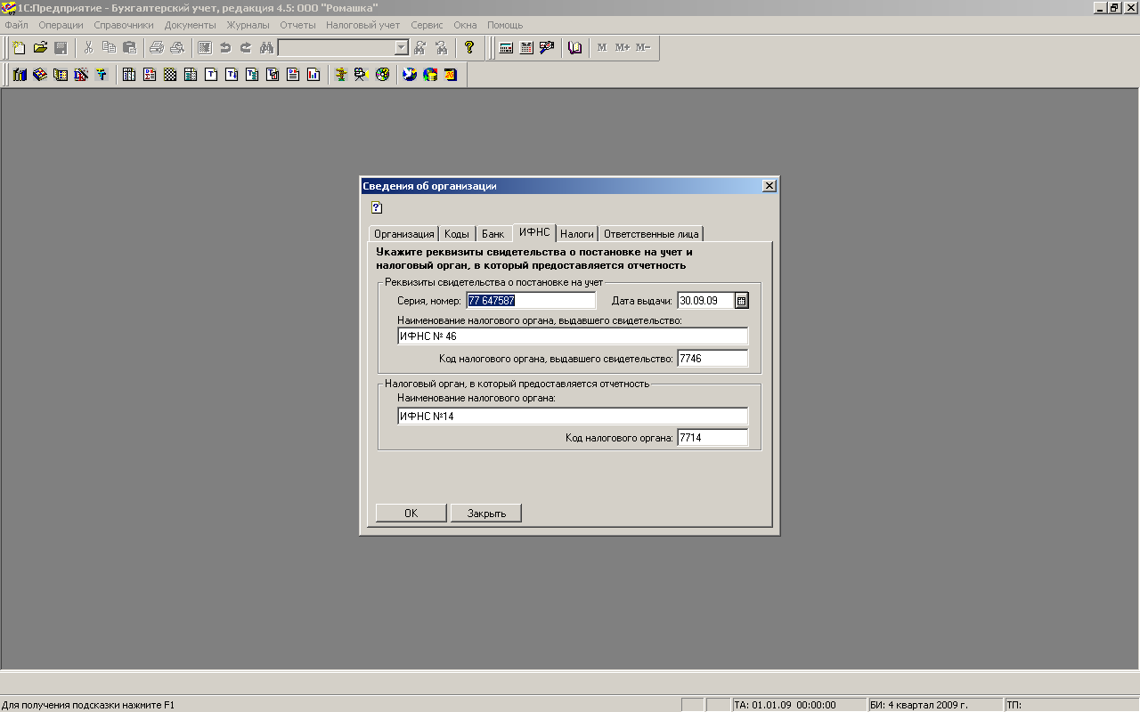

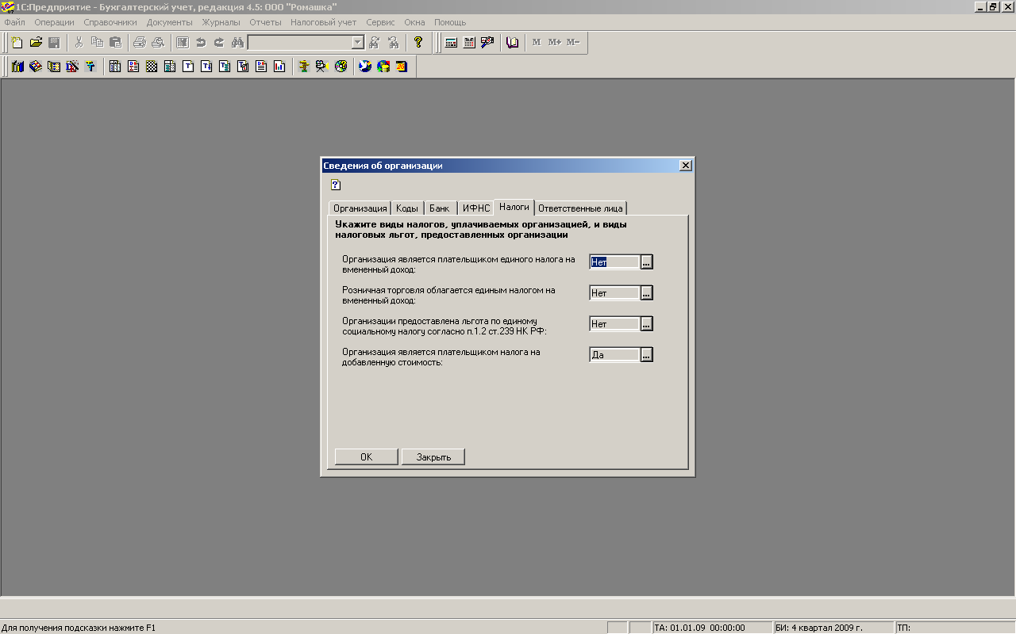

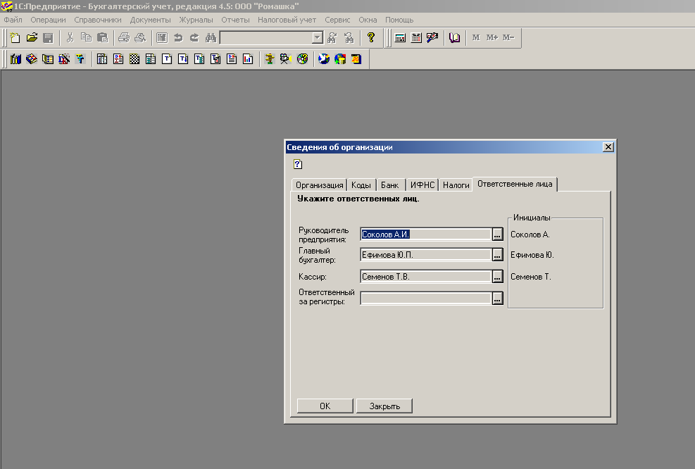

2.Оборотно-сальдовая ведомость за IV квартал 2009 года.
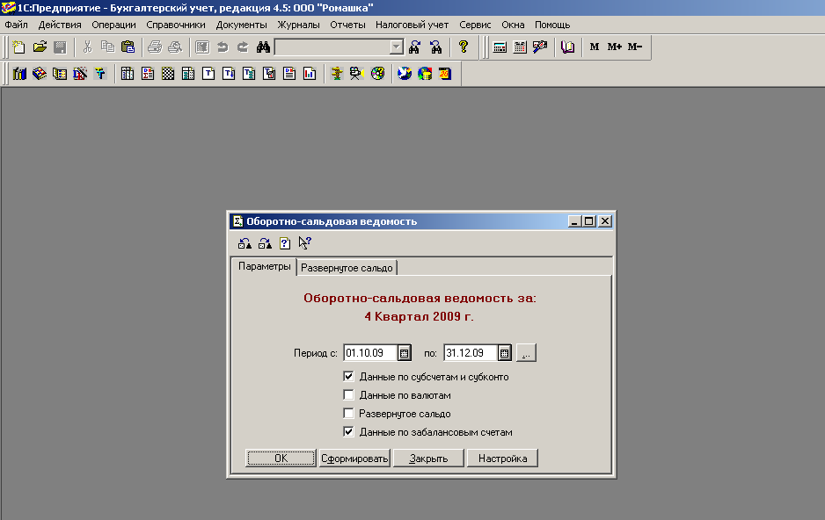
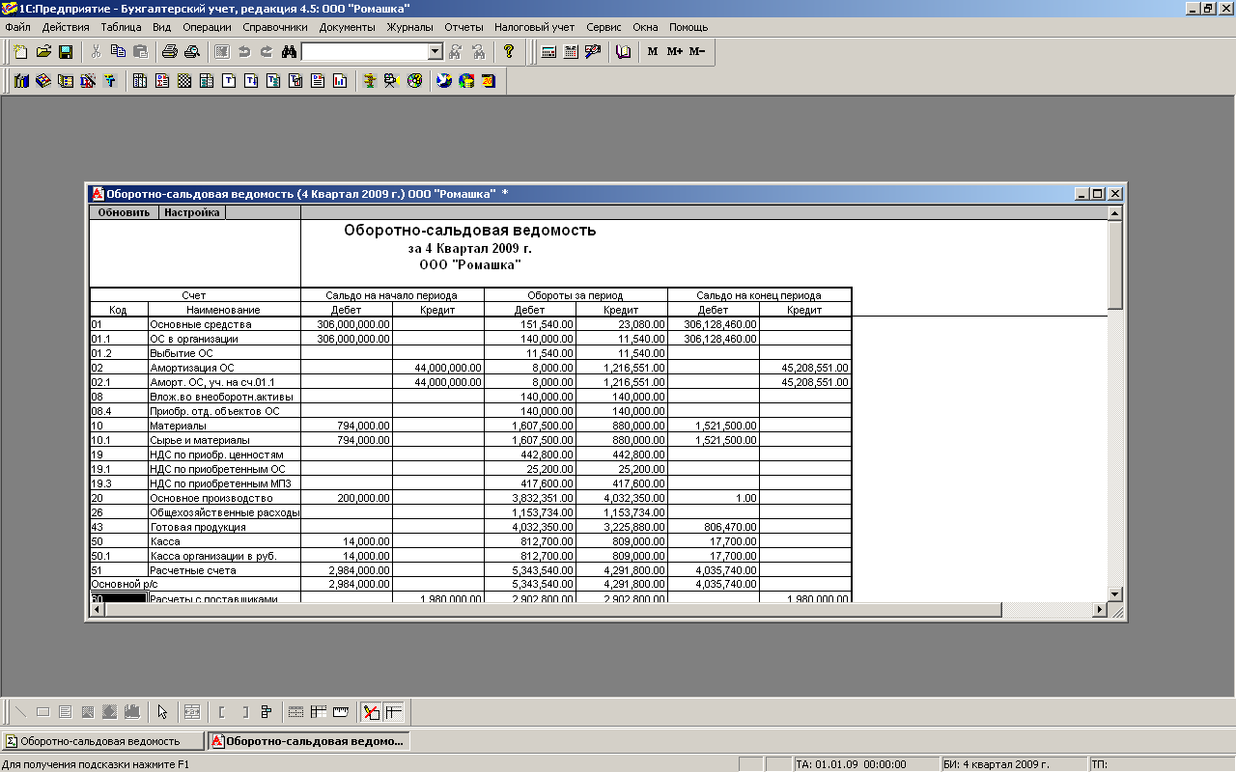
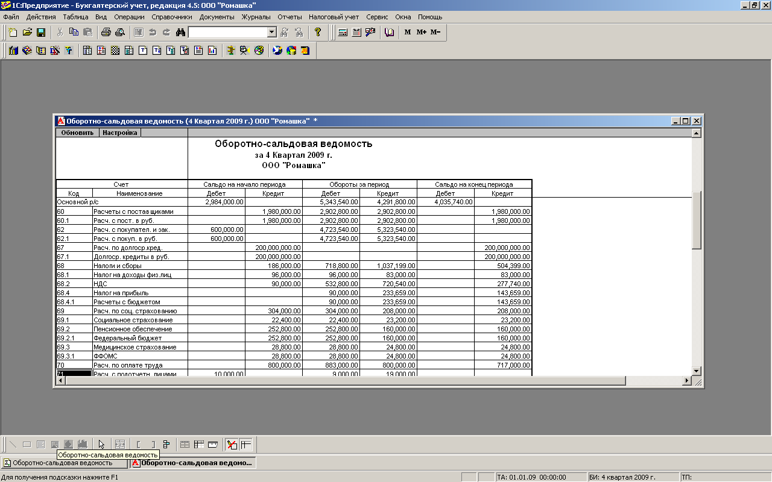

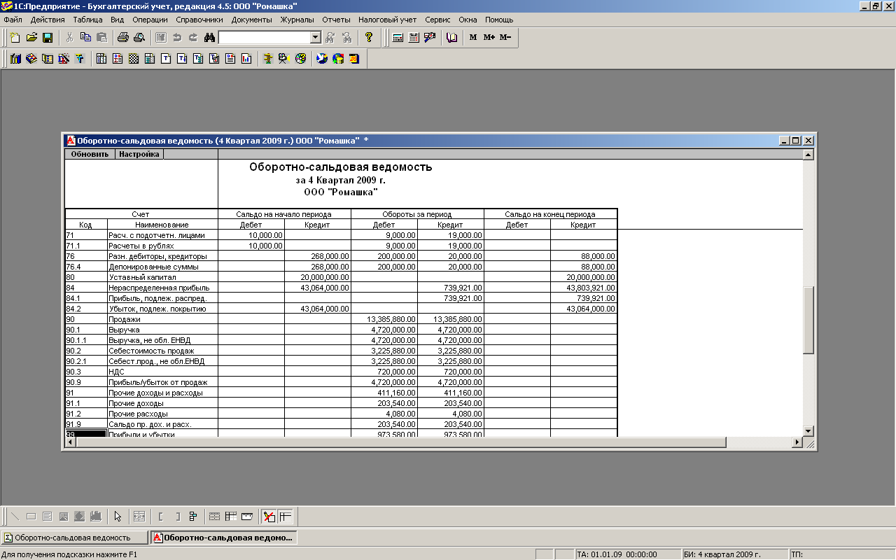
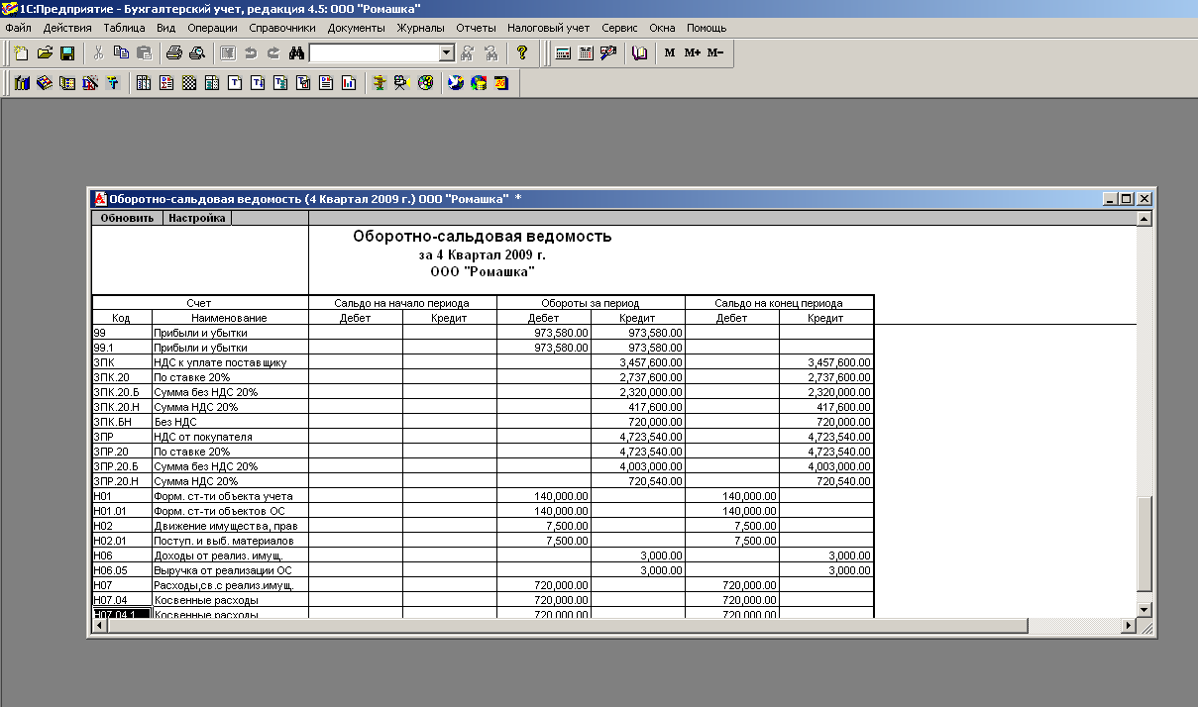
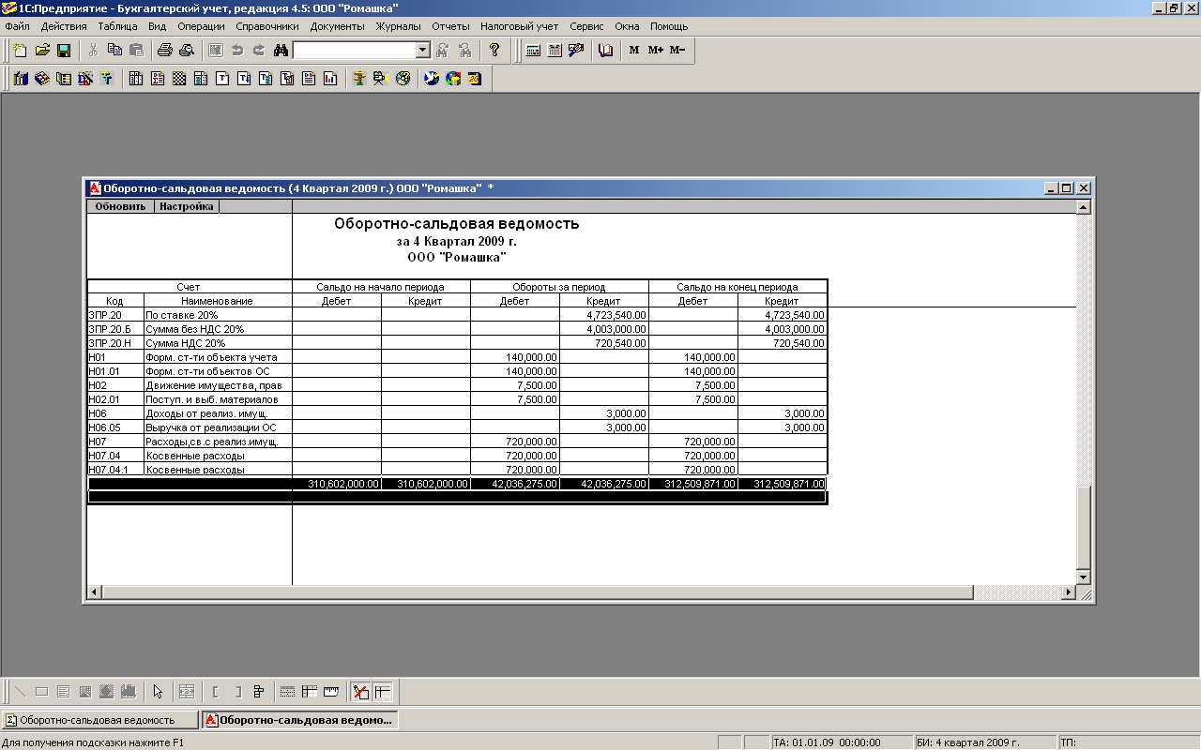

3. Бухгалтерский Баланс за IV квартал 2009 года.
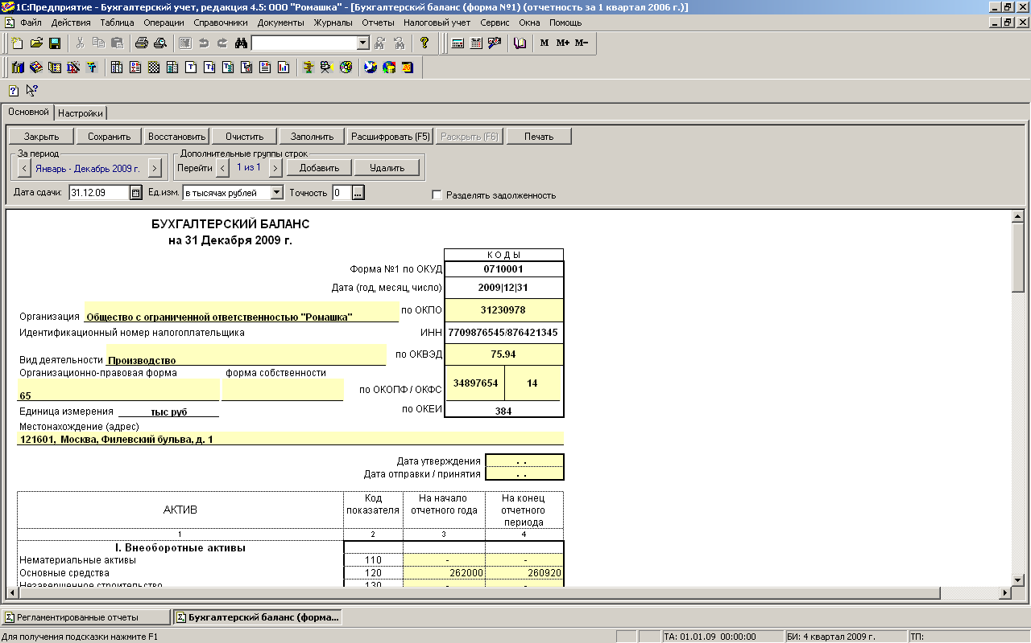

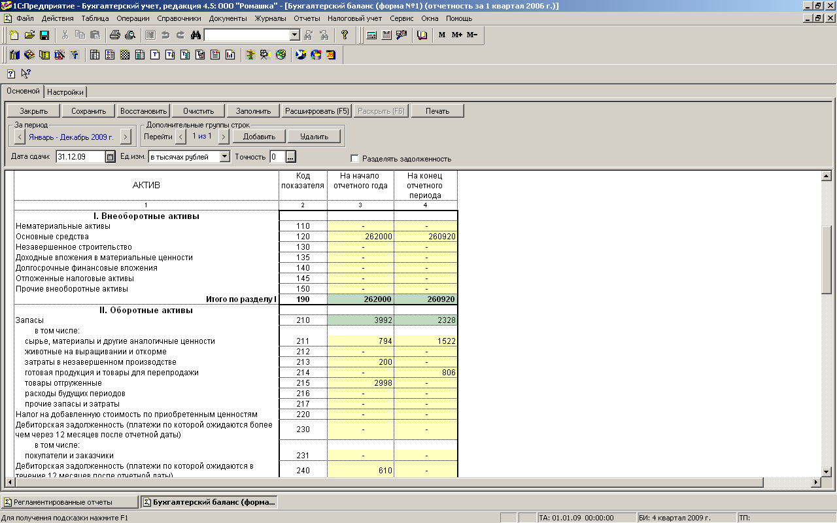
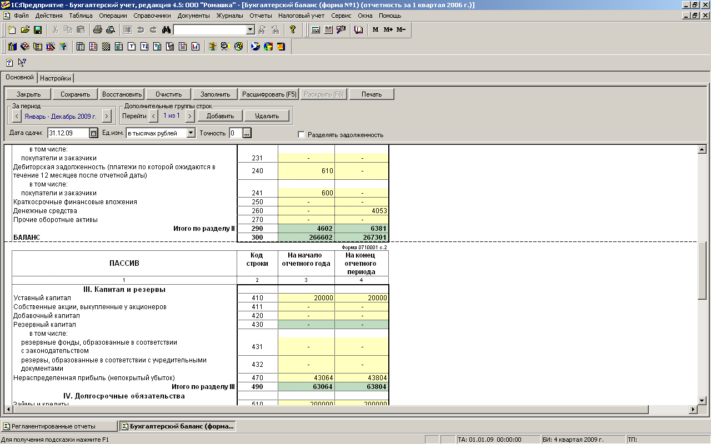

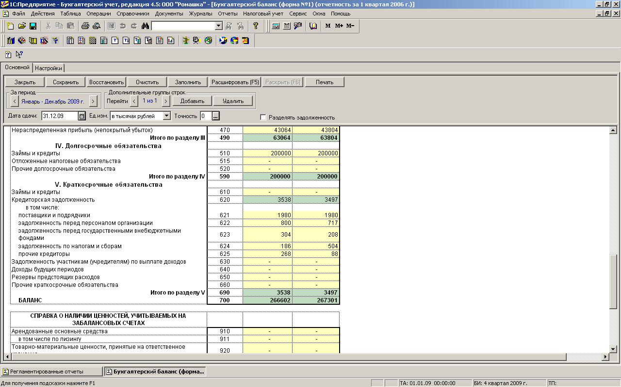

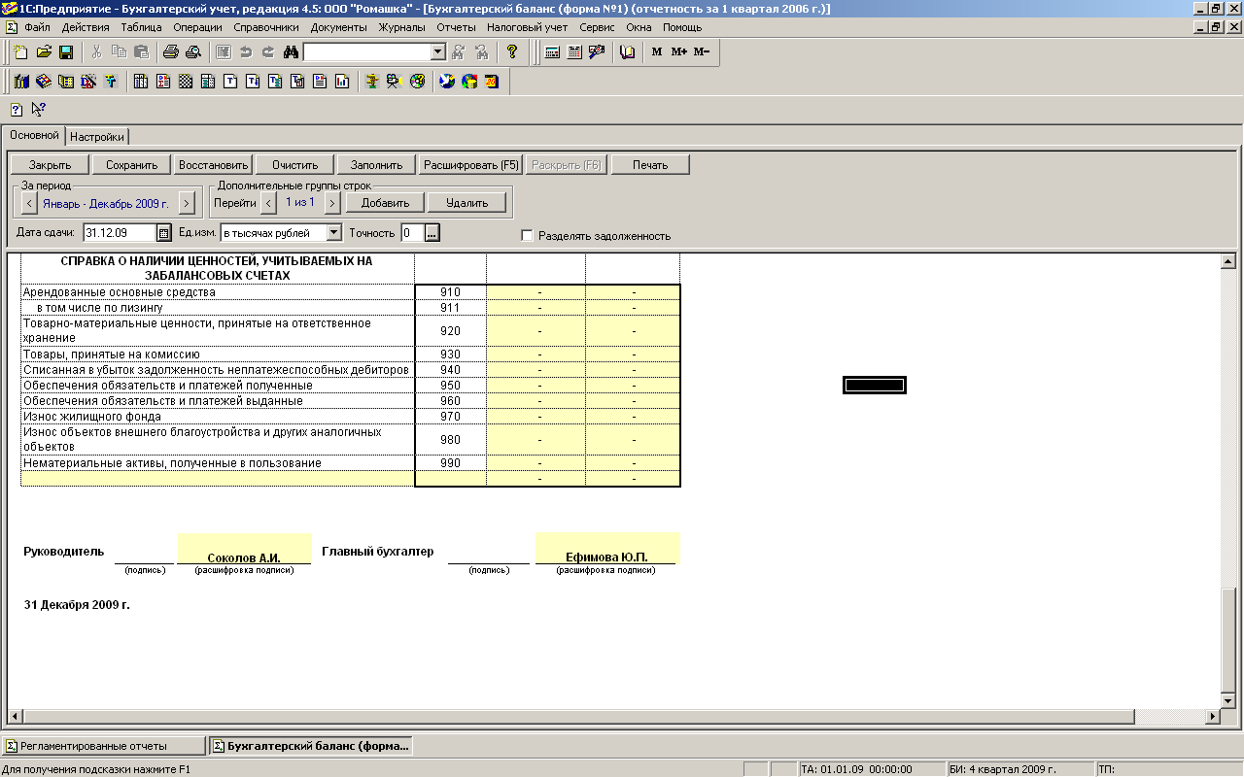

Согласно варианту № 2 показать следующие документы:
    - Ввод входящих остатков по счету 50.1.
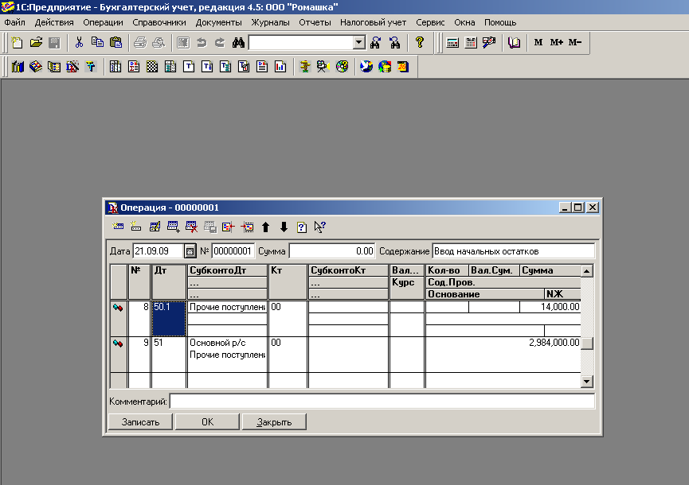

    - «Приходный кассовый ордер №1» от 04.10.2009 г. (операция 1).
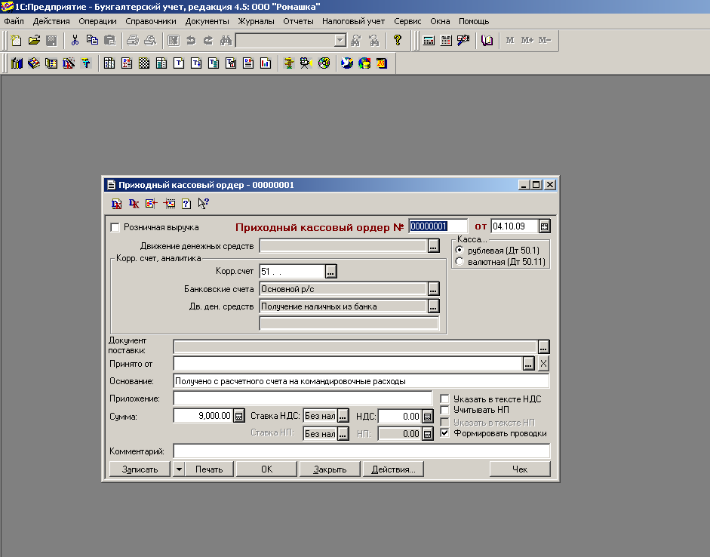

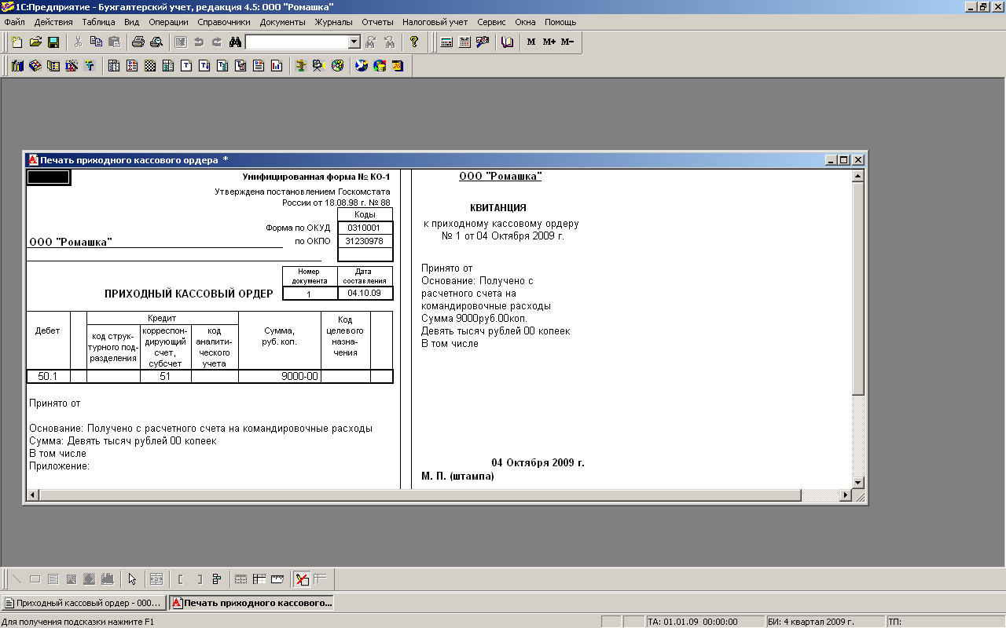
    - Карточка счета 50.1 за IV кв. 2009 г.
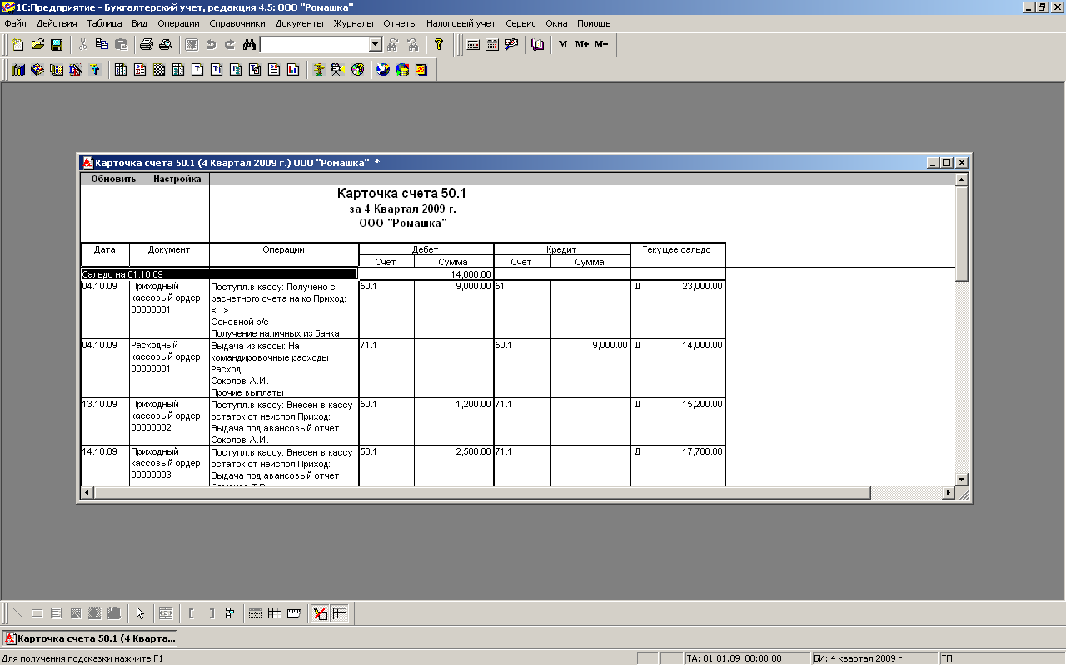

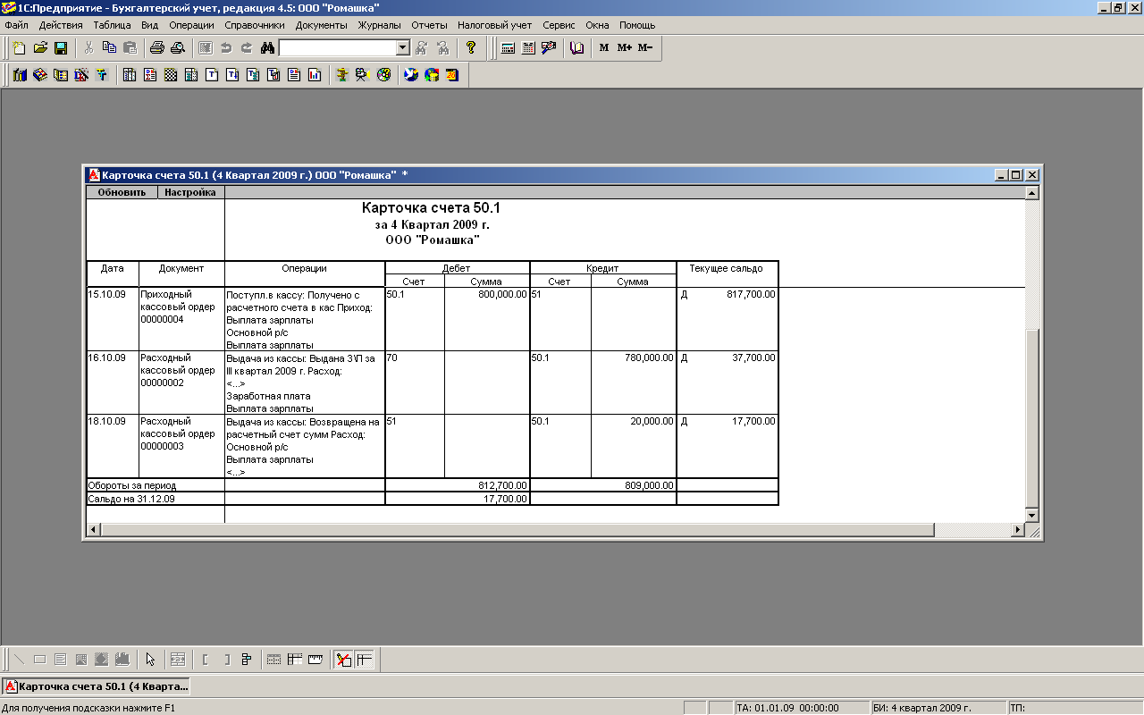

Список использованной литературы

- Брага В. В., Левкин А. А. Компьютерные технологии в бухгалтерском учете на базе автоматизированных систем. Практикум. – М.: ЗАО «Финстатинформ», 2001. – 220с.

- «Компьютерные информационные системы бухгалтерского учета» Методические указания по проведению лабораторных работ с использованием программы 1С: Бухгалтерия 7.7 М., ВЗФЭИ, 2003.

